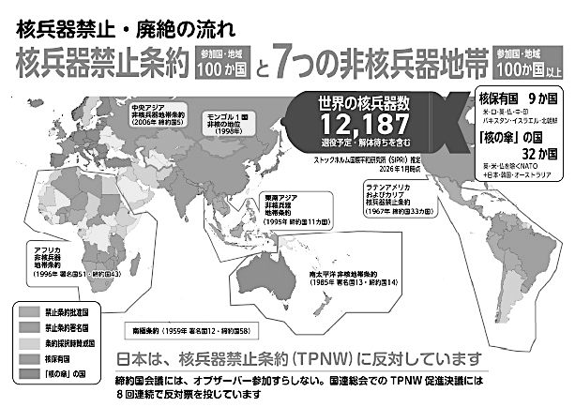
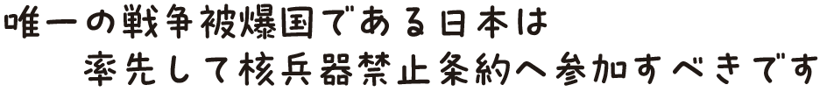
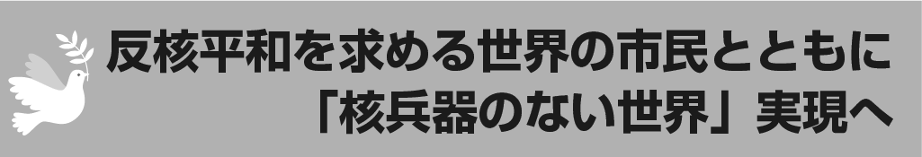
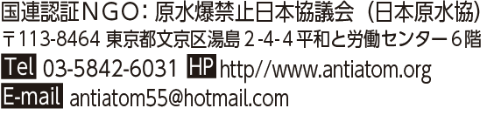
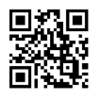
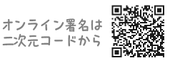
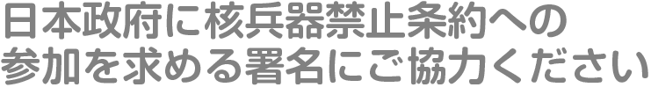
2026年10月8日には日本原水爆被害者団体協議会（日本被団協）がよびかける日本政府にTPNWへの参加を求める署名の「共同提出（第3次）のつどい」も開催されます。すでに署名は370万人分を超え、500万人到達へ全国でとりくみが強められています。2026年11月には参加国・地域が100か国へと広がったTPNWの第1回再検討会議がひらかれます。
核兵器のない平和な世界へ一人でも多くの方へ署名を広げてください。（2026年9月6日）
核兵器禁止条約（TPNW）の締約国は75か国、署名国を含めれば100か国に達し、世界の本流として着実に前進しています。しかし、日本は被爆国でありながらTPNWに反対し、圧倒的多数の国々、市民の声に背を向けています。
9月26日は国連の「核兵器の全面的廃絶のための国際デー」です。いま求められているのは、核保有国と日本のようなその同盟国、それぞれの国民が手を取り合い、核兵器のない平和な世界の実現へ、政治を動かしていくことです。
世界はいま戦争か平和か、核破局か核兵器廃絶かの重大な岐路にあります。
核保有国とその同盟国による「力の支配」核抑止力への依存、国連憲章･国際法を無視した武力行使は、さらなる分断、各国間の相互不信、核戦争へと繋がりかねない軍事的緊張を高めています。
一方、「力の支配」の破綻もあらわれています。圧倒的多数の国々と平和を求める市民は国連憲章･国際法の遵守をもとめ、立ち上がり世論を大きく動かしています。

